Конспект занятия по познавательному развитию в подготовительной группе «Превращение горошины».
Цель ООД: изучить строение семени, найти в нем маленькое растение.
Задачи:
- Формировать представления детей о выращивании растений из семян.
- Развивать умение устанавливать причинно-следственные связи в ходе опытно-экспериментальной деятельности;
-Закреплять приемы посева семян;
-Вызывать желание самим вырастить растение из семян; - Воспитывать трудолюбие и аккуратность; - Развивать речь детей, логическое мышление, воображение;
- Воспитывать любовь и бережное отношение к окружающему миру.
- Развивать мелкую моторику пальцев рук.
Материалы и оборудование: схема строения и роста растения, алгоритм посева семени, оборудование для детской мини – лаборатории, семена гороха, презентация «Лаборатория – теплица», просмотр фильма «Развитие растений из семени», шапочки и халаты, обруч.
Ход занятия Организационный момент. Воспитатель. Проходите ребята! Встанем все в кружочек дружно! Поздороваться нам нужно! Я – твой друг, и ты – мой друг! Здравствуй, весь большой наш круг! Воспитатель. За окном зима. Земля скована морозом и покрыта снегом, а нам всем хочется тепла. Мы ждем с нетерпением, когда наступит весна и вокруг все начнет расти, зеленеть и цвести. Но путешествовать по временам года мы не умеем, а вот в путешествие в экспериментальную лабораторию мы сможем отправиться. В лаборатории занимаются исследованиями растений. Вы готовы посетить лабораторию и превратиться в настоящих ученых? (Ответы детей) Воспитатель. А попадем мы в лабораторию через волшебный обруч, становитесь друг за другом. Готовы? (Да )Проходите через обруч, осторожно, не толкая друг друга. (Звучит музыка превращения). Вот мы и на месте. 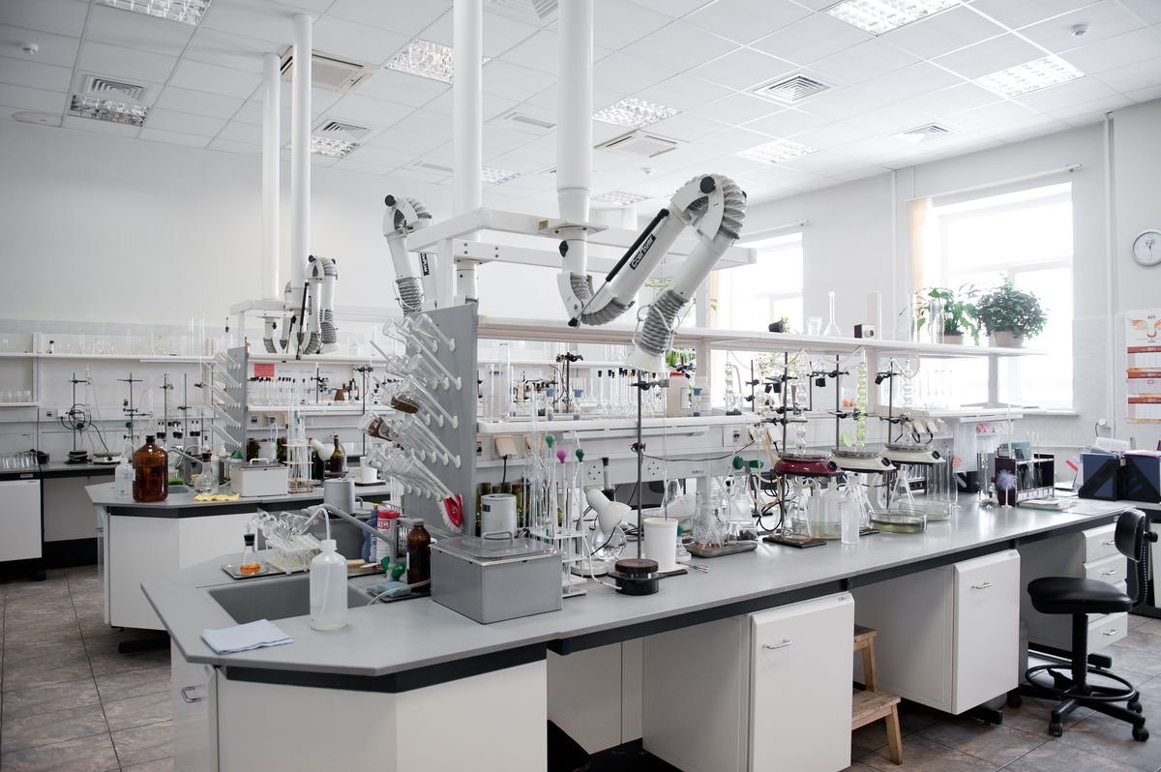
Воспитатель. Ребята в лабораторию можно входить только в специальной одежде. Я предлагаю вам надеть специальные халаты и шапочки. В помещении лаборатории надо вести себя очень тихо и аккуратно, чтобы не мешать ученым, проводить эксперименты и наблюдения. Воспитатель. Ребята, вы в своей жизни постоянно сталкиваетесь с семенами. А видели когда-нибудь в семени маленькое растение? (Ответы детей) Оно там всегда находится или возникает каким – то способом из каких-то частей семени после посева? (Ответы детей, если будут) А ответить на эти вопросы мы сможем после лабораторного исследования семян. Воспитатель предлагает детям занять свои места за столами. Воспитатель. Ребята, перед вами на тарелочках лежат сухие семена гороха, возьмите их в руки и рассмотрите. Попробуйте их разломить, но не раскусывать, и поискать маленькое растение. (Дети пробуют разломить горошины) Воспитатель. Я предлагаю взять семена из баночек. (В баночках проросшие семена, у которых длина корня составляет до 1 см. На данном семени хорошо видно, как корень прорвал кожуру семени) Воспитатель. Длинная оболочка называется кожурой. Осторожно снимите кожуру. Что находится под ней? (Дети видят две расходящиеся половинки семени белого цвета. Эти половинки называются семядолями, т.е. долями семени. Очень осторожно раздвиньте семядоли и посмотрите, связаны ли они между собой? (Ответы детей) Воспитатель. А теперь я предлагаю вам рассмотреть семядоли через увеличительное стекло. Посмотрите внимательно. Я вижу здесь корешок, а выше корня находится какое - то образование. Как вы думаете, что это? (Ответы детей). Это – сложенные зародыши и листики. Они называются почечкой. А почему их называют так ласково: почечка, а не почка? (Ответы детей) Воспитатель. Правильно, потому что она маленькая. Давайте подумаем: когда растение будет расти, что получится из корешочка? (Корень) А из почечки? (листья) А теперь осталось найти стебель. Посмотрите еще более внимательно на то место, где сходятся почечка и корешочек. Вы видите небольшое вздутие? Оно называется шарик. Это и есть зародышевый стебель, или, как его правильно называют, стебелек. А почему у него такое нежное, ласковое название?(Ответы детей). Правильно, потому что он маленький. Воспитатель. Вам не кажется, что мы нашли в семени маленькое растение с корешочком, стебельком и почечкой? (Ответы детей) Воспитатель. Давайте подумаем, почему это маленькое растение такое нежное и слабое, не гибнет? Кто догадался? (Ответы детей) Воспитатель. Правильно, его защищают семядоли. Они прячут растение между собой и тем самым предохраняют от механических повреждений. Посмотрите на сухое семя. Зачем оно такое твердое? Почему мы не можем его разломить? (Ответы детей) Воспитатель. Правильно, оно надежно защищает маленькое растение. Воспитатель. Во время роста размер растения увеличивается. Из чего строится тело нового растения? (Возможные ответы детей) Воспитатель. Посмотрите на экран. Перед вами все этапы роста гороха. (воспитатель рассматривает каждый этап и рассказывает про него)
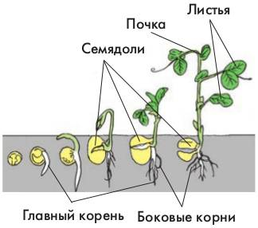
Воспитатель. Ребята, а что надо сделать, чтобы вырастить новое растение?(Ответы детей) Воспитатель. Правильно, посадить его в землю. Но для этого нам необходимо перейти в теплицу. Но сначала, мы снимем спецодежду и оставим в лаборатории.
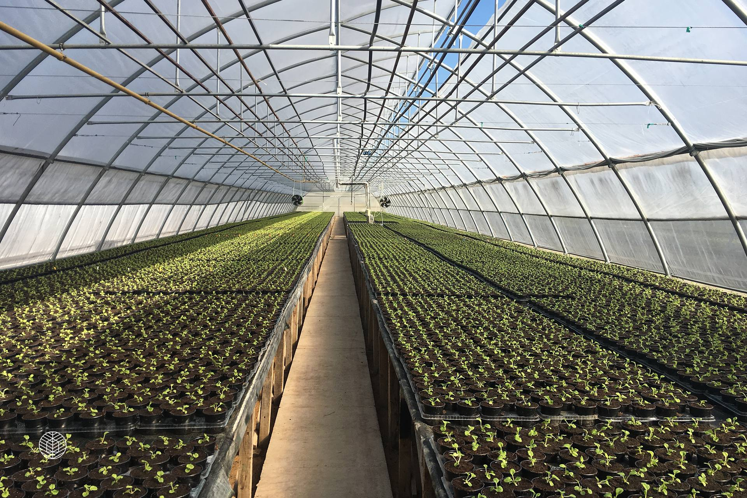
Воспитатель. Теплица – это специальное помещение, где создают все необходимые условия для роста растений: обогревают помещение, чтобы растениям хватало тепла. Крышу и стены делают из стекла, чтобы растения хорошо освещались светом. Зимой световой день короткий и поэтому в теплицах используют специальные лампы, которые заменяют растениям солнечный свет. Работники теплицы сеют семена овощей, ухаживают за всходами, следят за ростом растений. И здесь я предлагаю вам немного отдохнуть. Становитесь в кружок. Повторяйте движения за мной.
Мы посеем семена (Дети выполняют движения по тексту)
В черную земельку,
В мягкую постельку.
Вот и посеяли. Теперь польем.
Ты, горошек, уродись,
Над землею поднимись
С пышными цветами,
С крупными стручками!

Воспитатель. Ребята, а что необходимо растению для роста, кроме земли? (Ответы детей) А вы знаете, как правильно посеять горошек в землю? (Ответы детей) Воспитатель. Правильно. Посмотрите на экран (или картинку).
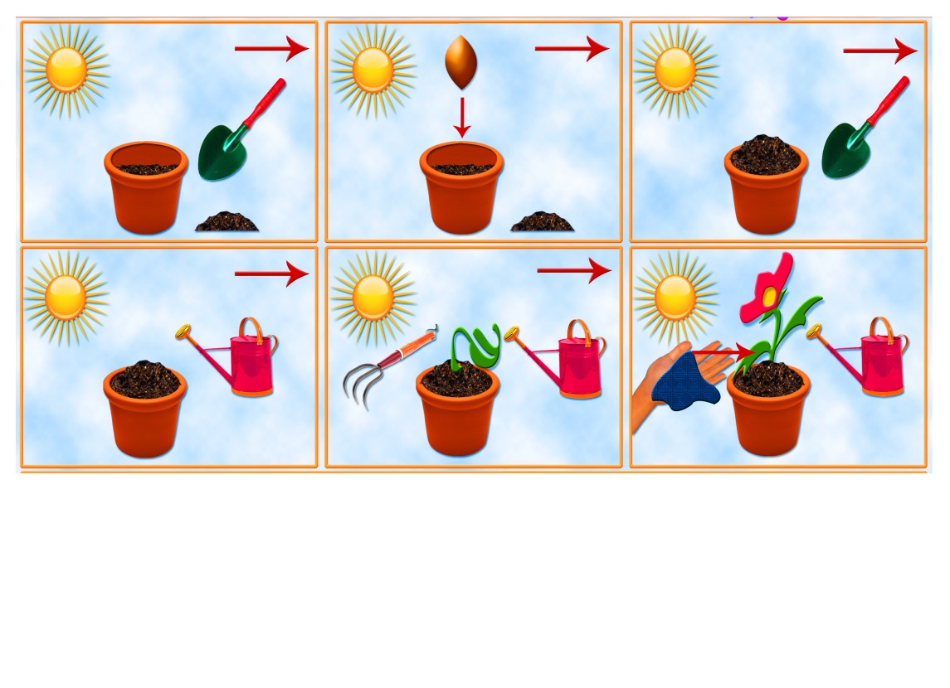
Перед вами алгоритм посева семян в землю. (Рассказ по алгоритму).
Воспитатель. Ребята, давайте подойдем к контейнерам с землей. Перед вами палочки с отметкой. Эта отметка показывает нам, на какую глубину мы посадим наше зернышко. Сделайте палочкой небольшое углубление в земле в соответствии с отметкой. Положите горошину в углубление, аккуратно прикройте сверху землей с помощью палочки. Прилейте землю из лейки. Воспитатель. Ребята, чтобы росли наши растения крепкими и здоровыми, за ними нужно ухаживать ежедневно. А как, вы знаете? (Ответы детей) Воспитатель. Молодцы! Ребята, когда наступит весна, пригреет солнце, рассаду гороха надо будет высадить на грядку. А наше путешествие подошло к завершению. Вам понравилось? Ребята, я предлагаю вам забрать контейнеры с горошком в детский сад. Вы будете ухаживать за горохом и наблюдать за его ростом. Нам пора возвращаться в свою группу. Проходим друг за другом через наш волшебный обруч. (Звучит музыка превращения). Воспитатель. Вот мы и вернулись в детский сад. Поставьте свои контейнеры на стол и подойдите ко мне, пожалуйста. Ребята, где мы с вами были? Чем занимались? (Ответы детей) Воспитатель. Я предлагаю вам присесть на стулья, отдохнуть после интересного путешествия и посмотреть научно-познавательный фильм для детей «Развитие растения из семени».

Список литературы
1.Иванова А.И. «Мир растений». Экологические наблюдения и эксперименты в Детском саду. ООО «ТЦ Сфера» 2004
2.Николаева С.Н. Комплексные занятия по экологии. Педагогическое общество России, 2005
3.Соломенникова О.А. Ознакомление с природой в детском саду. «Мозаика – Синтез», 2017

